MagicNotes：努力让自己具备审辩式思维
学会全面地看待问题在 2016年08月31日那天写的
已经有 1647 次阅读了

服务器君一共花费了86.368 ms进行了3次数据库查询，努力地为您提供了这个页面。
MagicNotes，思绪随风飞扬，偶尔在这里停留。
你所看到的东西就一定是真实的吗？
俗话说，眼见为实。但我们还是先来问一个看起来有点傻的问题：你所看到的东西就一定是真实的吗？
答案是，未必。
大家都应该知道小孔成像的原理吧。用一个带有小孔的板遮挡在屏幕与物之间，屏幕上就会形成物的倒像，我们把这样的现象叫小孔成像。前后移动中间的板，屏幕上像的大小也会随之发生变化，这种现象说明了光沿直线传播的性质。
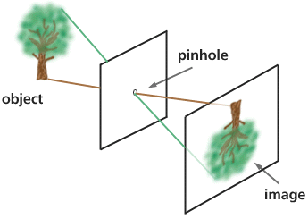
我们相机用的也是小孔成像的原理，其实我们拍出来的照片全是反的，上下颠倒的，只不过我们又反过来看，就变正了。而数码相机则会经过算法再将照片反一次，我们才能够看到和我们眼睛所看到的一致的图像。
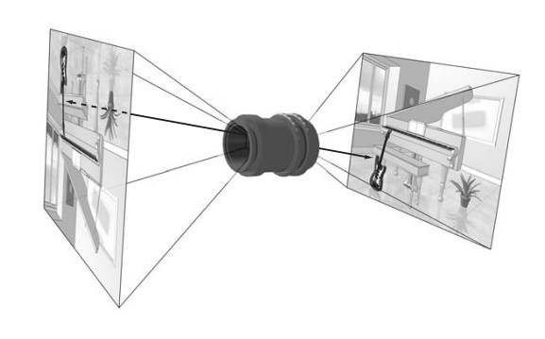
现在问题来了。其实我们的眼睛成像也是基于小孔成像的，也就是说，落在我们视网膜上的图像，全是反的。
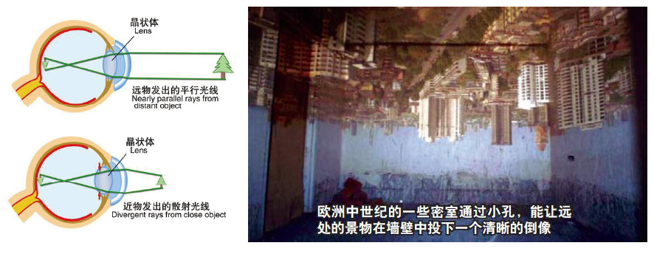
有点吓人吧？但是为什么我们看到的东西又是正的呢？其实，我们的眼睛很弱，很弱，但我们的大脑却很强，它经过“算法”瞬间将图像扳正了。也就是说，我们所看到的东西，其实都是我们大脑后期加工的东西。这就清楚明朗了，眼睛看到的东西，未必真实，能骗过你大脑的，就能骗过你。比如下面这幅图，里面有多少个黑点的？
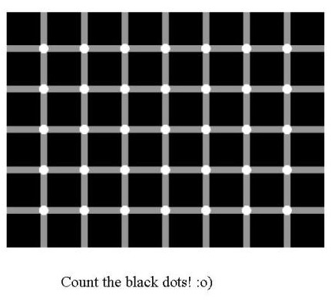
这个不动脑，只动眼，很多人都会疑惑。但是动动脑子，盖住其它点以排除视觉干扰，我们会发现，其实全是白点。所以，眼睛只是个工具，判断事物的真伪还是得靠我们的大脑，靠我们的思考。
另外，每个人的眼睛先天都是有区别的，比如有的人色弱色盲，比如红色弱的人，由于视网膜上的红色锥细胞数量少，对红色的色彩感受力远远不如你，他们的看到的世界跟你的就不一样。这又是另外的话题了。

你所听到的东西就一定是真实的吗？
这个命题就很明显，我们听到的东西肯定未必正确啊，因为语言是一种主观性很强的东西，人家说谎了，你听到的东西就是假的了。
然而，我想表达的并不是这个意思。
举个例子，我说“狗”这个名词，你家恰好养了一条金毛，那么狗出现在你大脑里的影像可能就是金毛，如果你是二次元中毒者，可能就会出现doge，而我想表达的其实是一条中华田园犬。
说细开来，我说“中华田园犬”，由于你根本没有见过这种狗，你脑海也会很自然地拿金毛或者doge来进行脑补，这显然就出现了认知差异了。
一个词语与其描述的对象之间是存在认知差异的，意识到这种差异是提高理解能力的第一步。别人提到一个名词，你是否能够准确地理解到这个东西呢？
从名词到语句，这种情况会变得更加复杂。比如我前面说的，你看到的东西全是反的，99%的人都会认为，你这是瞎说，我明明看到的是正的。但是，我说的其实就是事实。
由于认识不足，很多真理你并不理解不相信。由于认识不足，很多谬误你却信以为真。

关于审辩式思维
既然我们看到的东西未必是对的，我们听到的东西也未必是对的，那么我们如何去判断一个事情的真伪呢？
这就需要我们去修炼，让我们具备审辩式思维。
那么什么是审辩式思维呢？审辩式思维（Critical thinking）是一种求清晰、求理性的思考方式。审辩式思维相关研究着重于如何系统化地建构清晰思路，以及研究不清晰思路的特质。
在1941年最早提出此观念的美国学者Edward Maynard Glaser认为“审辩式思维”必须具备三项特质：
倾向以审慎的态度思虑议题和解决难题。对理性探索与逻辑推理的方法有所认识。有技巧地应用上述的方法。
1990年，一群美国学者发表了联合声明，对“审辩式思维”做了以下界定：我们认为审辩式思维是一种有目的而自律的判断，并对判断的基础就证据、概念、方法学、标准釐定、背景因素层面加以诠释、分析、评估、推理与解释……有理想批判性思考能力的人凡事习惯追根究底，认知务求全面周到，判断必出于理据，心胸保持开放，态度保有弹性，评价必求公正，能坦然面对主观偏见，判断必求谨慎，且必要时愿意重新思量，对争议点清楚了解，处理复杂事物有条不紊，搜集相关资料勤奋不懈，选取标准务求合理，专注于探索问题，而且在该问题该环境许可的情况下坚持寻求最精确的结果。

认清楚事物的两面性，辩证地看待问题
老实说，我很讨厌微信。微信让大部分用户丧失了深度思考的能力，变得浅薄。具体原因可以参看《长期接受碎片化信息，会有什么后果？》这篇文章。另外大量的碎片化信息，占用人的精神力，分散人的注意力，建议能不看的尽量不看。以微信为代表的互联网碎片化应用，是反专业、反进步的，远离为妙。你看哪个学术大牛是天天拿着手机刷微信朋友圈的？哪个学者总是在刷公众号，在聊微信的？要是一个妹子天天在刷朋友圈，你会觉得这个妹子能多有内涵？要是一个妹子拿着Nexus，或者Surface什么的，看知乎豆瓣甚至一些学术PDF，你会觉得，卧槽，这个妹子肯定不简单。
互联网里的信息，很多都带有非常不客观的个人偏见，标题哗众取宠，这就需要我们学会甄别，有选择地获取信息。比如，今天有个新闻说，房价还会继续上涨，不买以后更加买不起。你就跟同事说，是啊，涨涨涨，以后还得涨。明天又有个新闻说，将出台某某政策，房价将会回落。你看了又觉得有道理，又跟同事说，先不买，静观其变。反正就是有什么信息，你觉得有道理就信了，墙头草随风飘。那么如果我们有审辨式思维，将会如何看待这个问题呢？首先我们需要有点经济学的见识，知道一个地区的房价是跟经济规模有关的，一个地区有发展潜力，GDP增速快，经济规模增大，一般房价就会持续上涨。另外还有一些别的因素，比如人口迁入迁出，人口迁入的城市，房价也会上涨。还有就是土地出让的问题，比如这个地区土地出让少了，城区已经没住宅用地了，那么房价肯定也会上涨。再者还有一些比如第三产业发展、以及政策法规等等因素。只有具备通盘考虑的能力，才不会被一些花边信息所左右。
然而事实比我们想象的复杂。一个事物，并非是非黑即白，一件事情，很多都不是全然是错的，或者全然是对的。还是上面那个例子，说房价继续上涨的信息，或许里面还真有一些符合经济学的观点，是正确的，可以纳入到你知识体系中来。说房价会回落的，也可能会有一些有价值的信息。这就需要你用审辨式思维，去判断是非对错，然后获取正确（你认为）的信息。
同样的，其实我们在日常生活中，别人对你说的话，你所接收到的信息，都是可以辩证地看待。阳光下，任何事物都有亮的一面和暗的一面，所以我们需要辩证地看待问题，用审辨式思维去看待这个世界。

全面地看待一个问题
一个问题，一般人解决了就算完事了。但是同样一个问题，聪明的人会去思考这个问题产生的背景、原因、合理性、必要性、可能性、多种解决方案以及最优解等等。
你会不会觉得后者的做法会很累，事情做完了就算了呗，为啥要思考那么多？后者的做法确实很费力，但是能够保证工作的严谨性，确保这项工作能够非常好地完成。关键是总是使用这种全面思考问题的工作方式，可以拓展自身的思维网络，增强对事物间联系，强化对复杂事物的理解与思考能力。不断地通过全面思考以增加思维触点，发掘新的知识点，再将这些知识点纳入我们的知识体系，然后通过关联打通路径，实现知识高速通道。长期以往，你就会比别人优秀不止一点半点。

PS：写这篇文章过程中被打断了N次，思维断断续续，有点虎头蛇尾了。

